Analisi Di Bilancio
Programma che permette di visualizza le analisi di bilancio suddiviso in questi 3 tab: Stato Patrimoniale Classificato, Conto Economico Riclassificato, Indici di Bilancio.

Analisi Di Bilancio (Stato Patrimoniale Classificato)
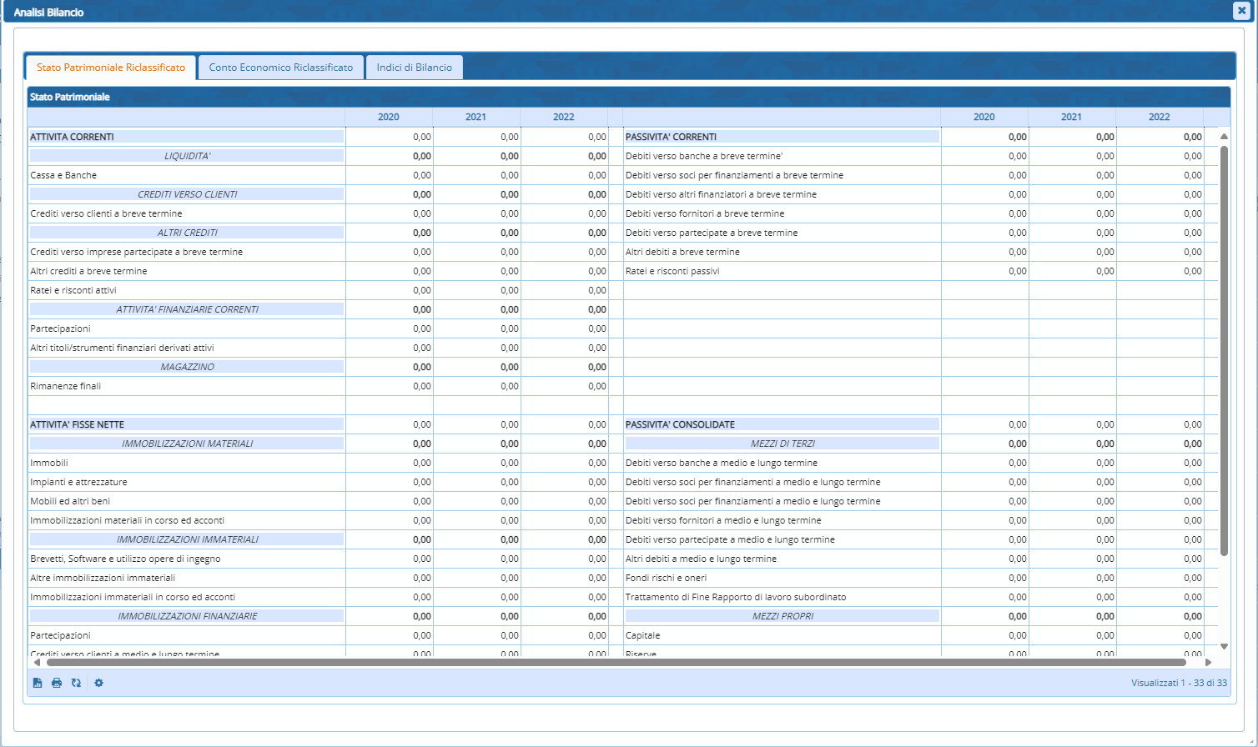
Questa prima pagina permette di visualizzare una tabella con tutti i dati dello stato patrimoniale.
La griglia presente la seguenti funzioni:
Da sinistra a destra :
- Il primo simbolo permette di aggiungere una nuova riga alla tabella
- Il secondo simbolo permette dopo aver selezionato un elemento di modificarlo
- Il terzo simbolo permette dopo aver selezionato un elemento di eliminarlo
- Il quarto simbolo permette di aggiornare la griglia
- Il quinto simbolo permette di modificare le impostazioni di visualizzazioni della tabella

